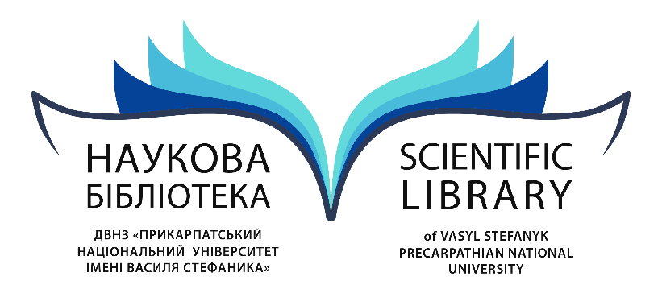
Віртуальна виставка
нових надходжень 01.01.2018
Наукової бібліотеки
Прикарпатського національного університету
імені Василя Стефаника

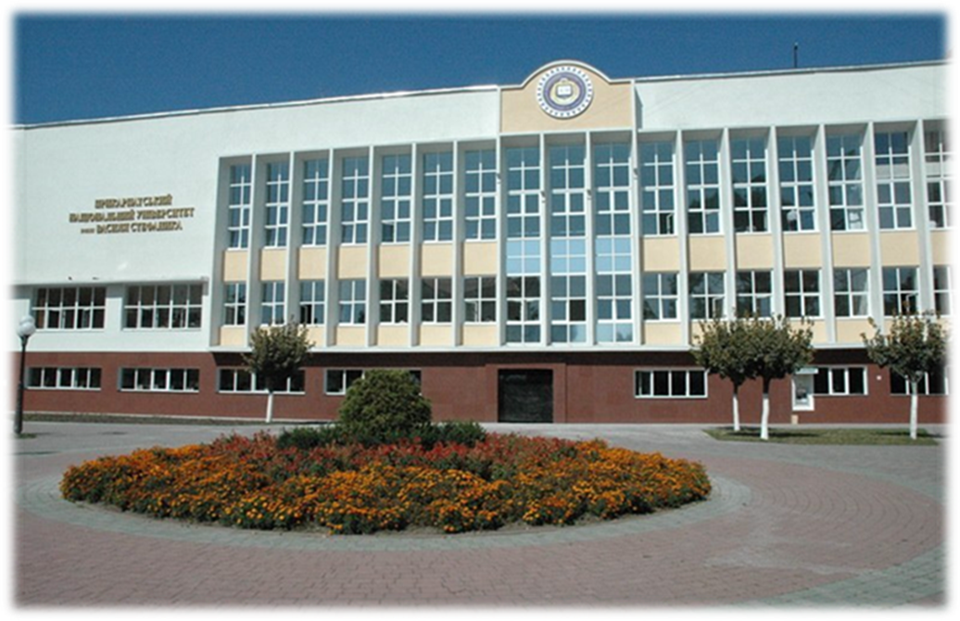

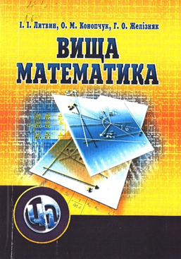 | 22.1я73  Литвин І. І. Вища математика : навч. Посіб. / І. І. Литвин, О. М. Конопчук, Г. О. Желізняк; Львівський коледж держ. ун-ту інфор.-комунік. технологій. – 2-е вид. – К. : ЦУЛ, 2017. – 368 с.
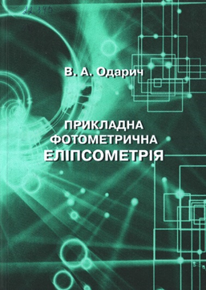 | 22.343  Одарич В. А. Прикладна фотометрична еліпсометрія / В. А. Одарич. – К. : ПУЛЬСАРИ, 2017. – 416 с.
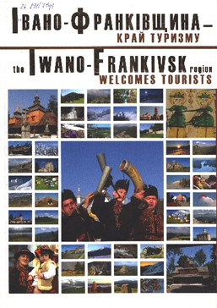 | 26.891(4Укр)  Івано-Франківщина - край туризму / упоряд.:Т. Маланюк, Б. Мицкан, К.Ободинський; Івано-Франківська обл. рада, Прикарпатський нац. пед.ун-т ім. В. Стефаника. – Львів : Манускрипт-Львів, 2009. – 208 с.

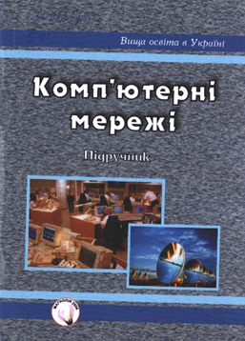 | 32.973я73  Буров Є. В. Комп'ютерні мережі : підруч. / Є. В. Буров. – Рек. МОН. – Львів : Магнолія 2006, 2017. – 262 с.
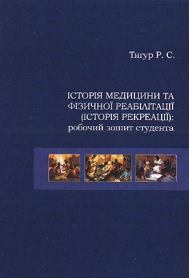 | 5г  Тягур Р. Історія медицини та фізичної реабілітіції (історія рекреації) : робочий зошит студента / Р. Тягур; ДВНЗ «Прикарпатський нац. ун-т ім. В. Стефаника». – Івано-Франківськ : В-ць В.Дяків, 2017. – 120 с.
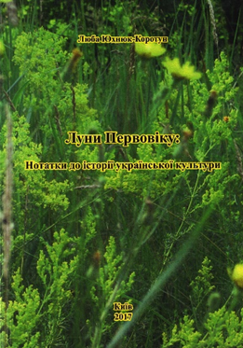 | 63.3(4Укр)-7  Юхнюк-Коротун Л. Луни Первовіку : нотатки до історії української культури / Л. Юхнюк-Коротун. – К., 2017. – 266 с.

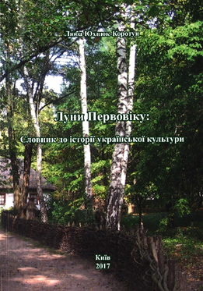 | 63.3(4Укр)-7я2  Юхнюк-Коротун Л. Луни Первовіку : словник до історії української культури / Л. Юхнюк-Коротун. – К., 2017. – 411 с.
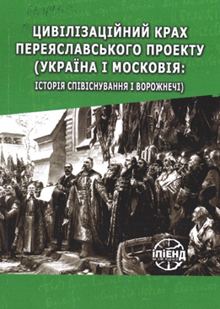 | 63.3(4Укр)46  Горєлов М. Цивілізаційний крах Переяславського проекту (Україна і Московія : історія співіснування і ворожнечі) / М. Горєлов, О. Моця, О. Рафальський; Ін-т політ. і етнонац. досліджень ім. І. Ф. Кураса. – К. : ІПіЕНД, 2017. – 256 с.
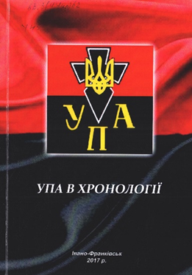 | 63.3(4Укр)62  УПА в хронології (29 січня 1929 - 1953 р.): на основі матеріалів, підготовлених світлої пам'яті О. Шимчишиним / упор. М. Паньків; Івано-Франківський краєзнавчий музей. – Івано-Франківськ : ПП Бойчук А.Б., 2017. – 80 с.

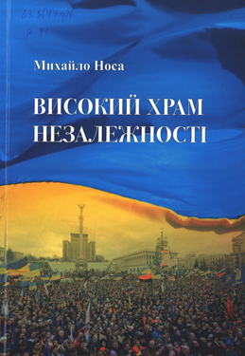 | 63.3(4Укр)6  Носа М. Високий храм незалежності : публіцистика, есе. / М. Носа. – Ужгород : Карпатський ун-т ім. А.Волошина, 2017. – 96 с.
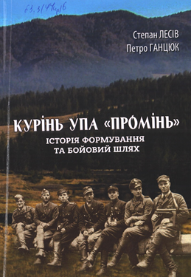 | 63.3(4Укр)6  Лесів С. Курінь УПА "Промінь" : історія формування та бойовий шлях відділів / С. Лесів, П. Ганцюк; Історико-меморіальний музей Степана Бандери філія Обласного музею визвольної боротьби. – Калуш-Івано-Франківськ : Іст.клуб "Магура", 2016. – 288 с.
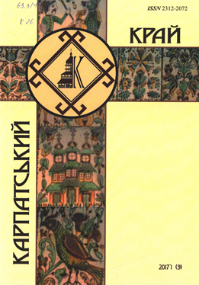 | 63.3(4Укр)  Карпатський край : наукові студії з історії, культури, туризму. – Івано-Франківськ : ФОП Кушнір Г.М., 2017. – Вип. 1(9): січень-червень. – 271 с.

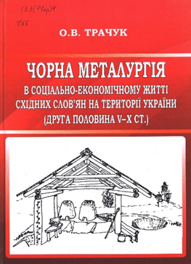 | 63.3(4Укр)4  Трачук О. В. Чорна металургія в соціально-економічному житті східних слов'ян на території України (друга половина V- X ст.) : монографія / О. В. Трачук; ДВНЗ «Переяслав-Хмельницький держ. пед. ун-т ім. Г. Сковороди» . – Переяслав-Хмельницький : В-ць О.Філюк, 2017. – 308 с.
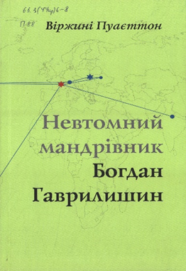 | 63.3(4Укр)6-8  Пуаєттон В. Невтомний мандрівник Богдан Гаврилишин : біографія / В. Пуаєттон ; пер.з франц. І. Відлер. – К. : Славутич-Дельфін, 2015. – 144 с.
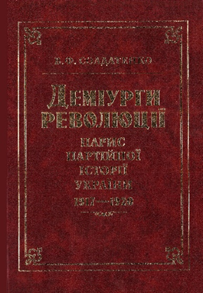 | 63.3(4Укр)61  Солдатенко В. Ф. Деміурги революції : нарис партійної історії  України 1917-1920 / В. Ф. Солдатенко; Ін-т політ. і етнонац. досліджень ім. І. Ф. Кураса. – К. : Наук. думка, 2017. – 746 с.

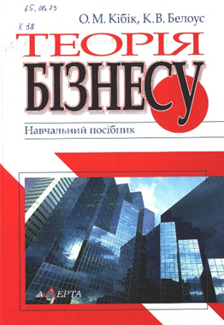 | 65.01я73  Кібік О. М. Теорія бізнесу : навч. посіб. / О. М. Кібік, К. В. Белоус;  Нац. ун-т «Одеська юридична академія». – К. : Алерта, 2017. – 256 с.
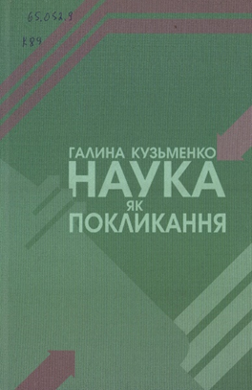 | 65.052.9  Кузьменко Г. І. Наука як покликання / Г. І. Кузьменко. –  Кропивницький : Імекс-ЛТД, 2017. – 416 с.
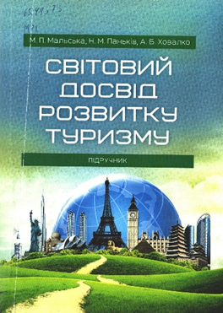 | 65.49я73  Мальська М. П. Світовий досвід розвитку туризму : підруч. / М. П. Мальська, Н. М. Паньків, А. Б. Ховалко; Львівський нац. ун-т ім. Івана Франка. – К. : ЦУЛ, 2017. – 244 с.

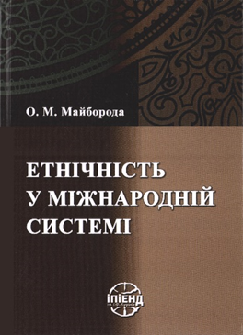 | 66.4(0)  Майборода О. М. Етнічність у міжнародній системі / О. М.  Майборода; Ін-т політ. і етнонац. досліджень ім. І. Ф. Кураса. – 2-е вид., випр. і доп. – К. : ІПіЕНД, 2017. – 448 с.
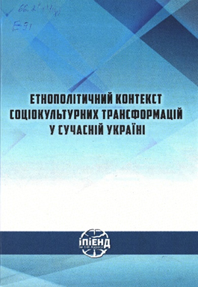 | 66.2(4Укр)  Етнополітичний контекст соціокультурних трансформацій у  сучасній Україні / ред. кол. О. Рафальський [та ін.]; Ін-т політ. і етнонац. досліджень ім. І. Ф. Кураса. – К. : ІПіЕНД, 2017. – 512 с.
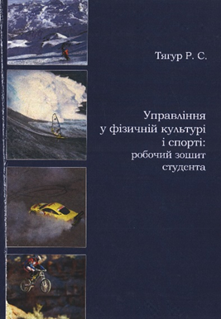 | 75.0  Тягур Р. С. Управління у фізичній культурі і спорті : робочий зошит  студента / Р. С. Тягур; ДВНЗ «Прикарпатський нац. ун-т ім. В. Стефаника» . – Івано-Франківськ : Вид-ць В.Дяків, 2017. – 172 с.

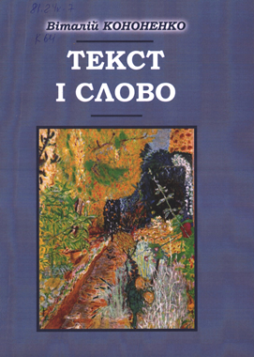 | 81.2Ук-7  Кононенко В. Текст і слово : моногр. / В. Кононенко; ДВНЗ  «Прикарпатський нац. ун-т ім. В. Стефаника» . – Івано-Франківськ : ПНУ, 2017. – 189 с.
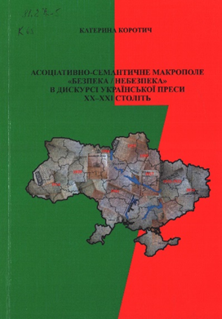 | 81.2Укр-5  Коротич К. Асоціативно-семантичне макрополе "Безпека/Небезпека" в дискурсі української преси ХХ - ХХІ століть : моногр. / К. Коротич; Харківський нац. ун-т ім. В. Н. Каразіна. – Х. : ХІФТ, 2017. – 256 с.
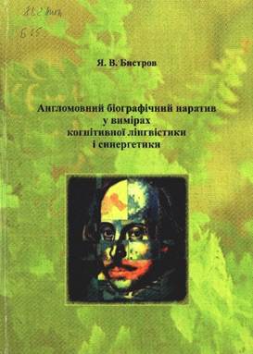 | 81.2Англ  Бистров Я. В. Англомовний біографічний наратив у вимірах  когнітивної лінгвістики і синергетики : моногр. / Я. В. Бистров. – Івано-Франківськ : В-ць Кушнір Г., 2016. – 320 с.

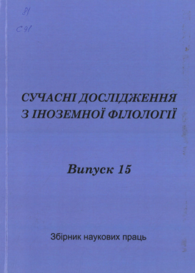 | 81  Сучасні дослідження з іноземної філології : зб. наук. пр. / відп. ред. Фабіан М. П; ДВНЗ «Ужгородський нац. ун-т». – Ужгород : ПП "Аутдор-Шарк", 2017. – Вип. 15. – 312 с.
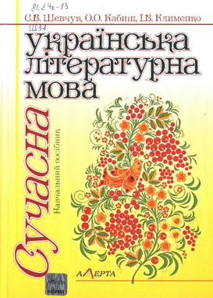 | 81.2Ук-93  Шевчук С. Сучасна українська літературна мова : навч. посіб. / С.  Шевчук, О. Кабиш, І. Клименко. – 2-е вид., стер. – К. : Алерта, 2017. – 544 с.
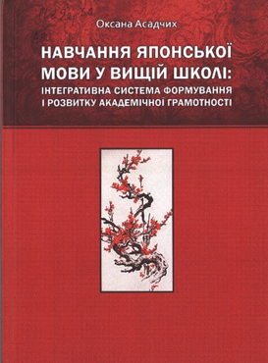 | 81.2Япо30  Асадчих О. В. Навчання японської мови у вищій школі: інтегративна система формування і розвитку академічної грамотності : моногр. / О. В. Асадчих; Київський нац. ун-т ім. Т. Шевченка. – К. : ВД Бураго Д., 2017. – 356 с.

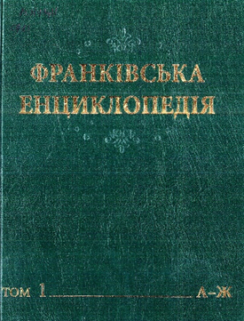 | 83.3(4Укр)-4  Франківська енциклопедія : у 7-и т. Т. 1 : А - Ж / упор. Є.Нахлік. – Львів : Світ, 2016. – 680 с. – (Сер. "І.Франко і нова укр. літ-ра. Попередники та сучасники").
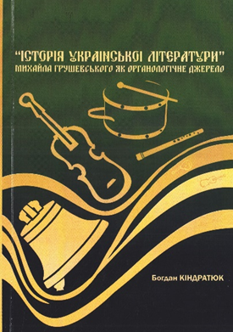 | 83.3(4Укр)  Кіндратюк Б. "Історія української літератури" Михайла Грушевського як органологічне джерело / Б. Кіндратюк. – Івано-Франківськ : ПНУ, 2017. – 202 с.
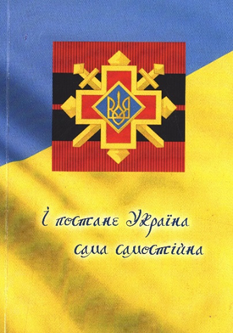 | 85.94я43  І постане Україна Сама самостійна... : повстанські пісні, записані М. Андрусяком, М. Паньківим та Г. Скрипничук; Інститут історії, етнології та археології Карпат ДВНЗ «Прикарпатський нац. ун-т ім. В. Стефаника». – Івано-Франківськ : НАІР, 2017. – 172 с.

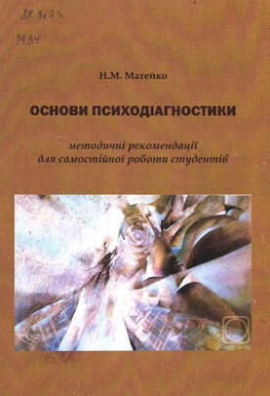 | 88.3я73  Матейко Н. М. Основи психодіагностики : навч.-метод. посіб. для самостійної роботи студентів / Н. М. Матейко; ДВНЗ «Прикарпатський нац. ун-т ім. В. Стефаника». – Івано-Франківськ : Симфонія форте, 2014. – 180 с.
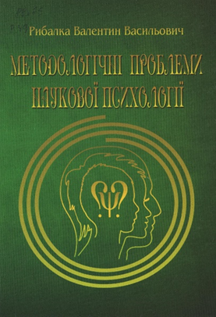 | 88я73  Рибалка В. В. Методологічні проблеми наукової психології : посіб. / В. В. Рибалка; Інститут педагогічної освіти і освіти дорослих. – К. : Талком, 2017. – 245 с.
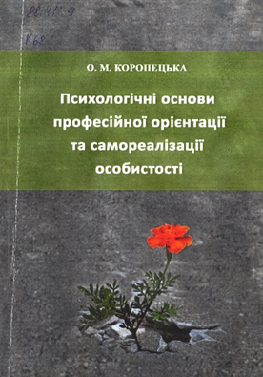 | 88.411.9  Коропецька О. М. Психологічні основи професійної орієнтації та  самореалізації особистості : навч. посіб. / О. М. Коропецька; Прикарпатський нац. ун-т ім. В. Стефаника. – К. : КНТ, 2016. – 438 с.

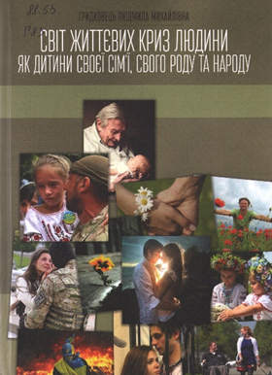 | 88.53  Гридковець Л. М. Світ життєвих криз людини як дитини своєї сім'ї,  свого роду та народу : моногр. / Л. М. Гридковець. – Львів : Скриня, 2016. – 516 с.

